Министерство образования и науки Российской Федерации

Новосибирский национальный исследовательский государственный университет

Основы параллельного программирования

Отчет по лабораторной работе № 3

«Умножение матрицы на матрицу в MPI 2D решетка»

Студент: Кузин Данил Сергеевич
Преподаватель: Кудинов А.Ю.

Новосибирск, 2026г.

ЗАДАЧИ
1) Реализовать параллельный алгоритм умножения матрицы на матрицу при 2D решетке.
2) Исследовать производительность параллельной программы в зависимости от размера матрицы и размера решетки.
3) Выполнить профилирование программы с помощью MPE при использовании 16-и ядер.

ОПИСАНИЕ РАБОТЫ
Для выполнения работы была написана программа, измеряющая время умножения квадратной матрицы, стороны которой строго делятся на решетку процессов. И были произведены замеры времени для 1, 4, 9 и 16 процессов. А также была проанализирована зависимость времени выполнения от размера матрицы.

Алгоритм реализации:

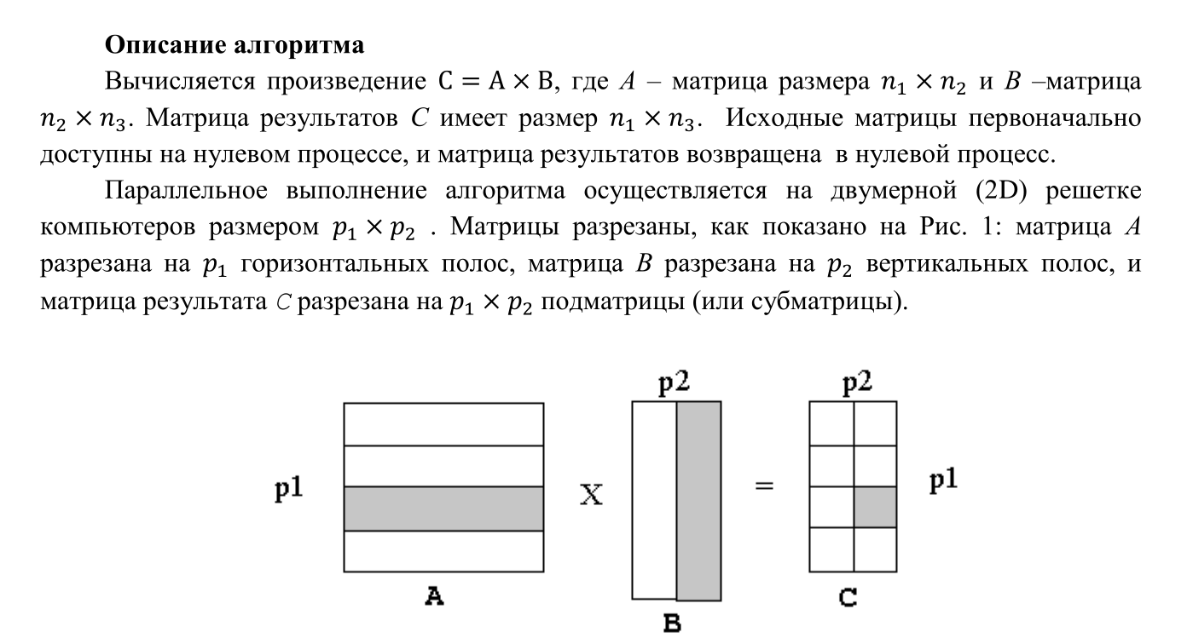
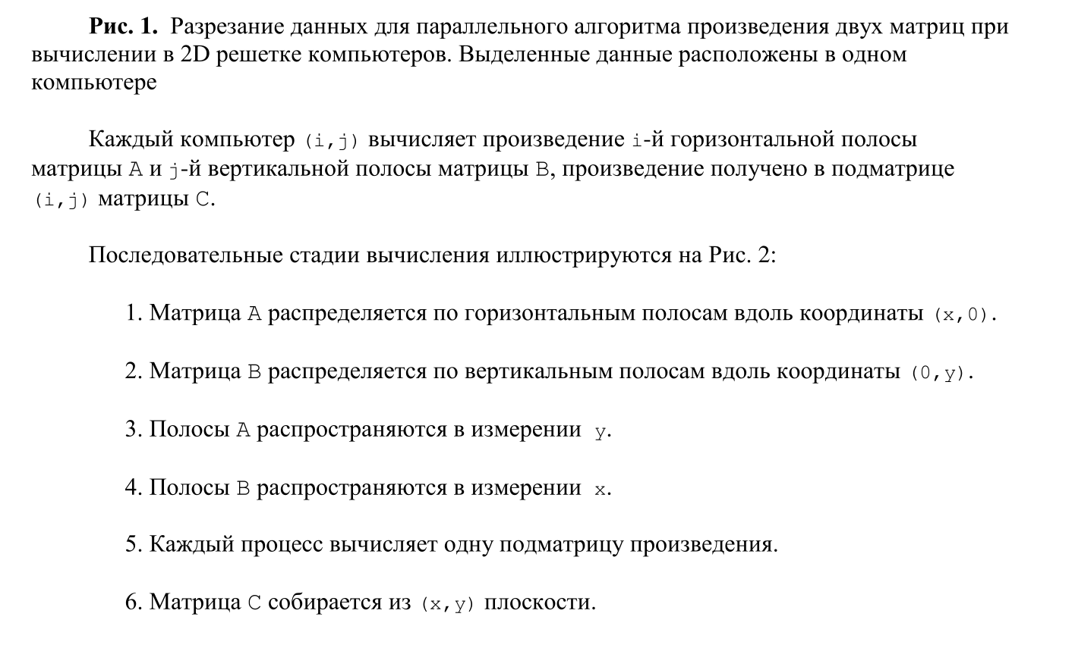

Результаты измерений

Время выполнения

N | 1 proc | 4 proc | 9 proc | 16 proc
1440 | 59,434168 | 13,557418 | 7,380794 | 3,566451
1920 | 143,091021 | 36,097314 | 17,085287 | 9,753475
2400 | 279,556873 | 70,141027 | 32,731393 | 17,047359
Ускорение
N | S₄ | S₉ | S₁₆
1440 | 4,384 | 8,053 | 16,665
1920 | 3,964 | 8,375 | 14,671
2400 | 3,986 | 8,541 | 16,399
Эффективность
N | E₄ | E₉ | E₁₆
1440 | 1,096 | 0,895 | 1,042
1920 | 0,991 | 0,931 | 0,917
2400 | 0,996 | 0,949 | 1,025

Результаты профилировки

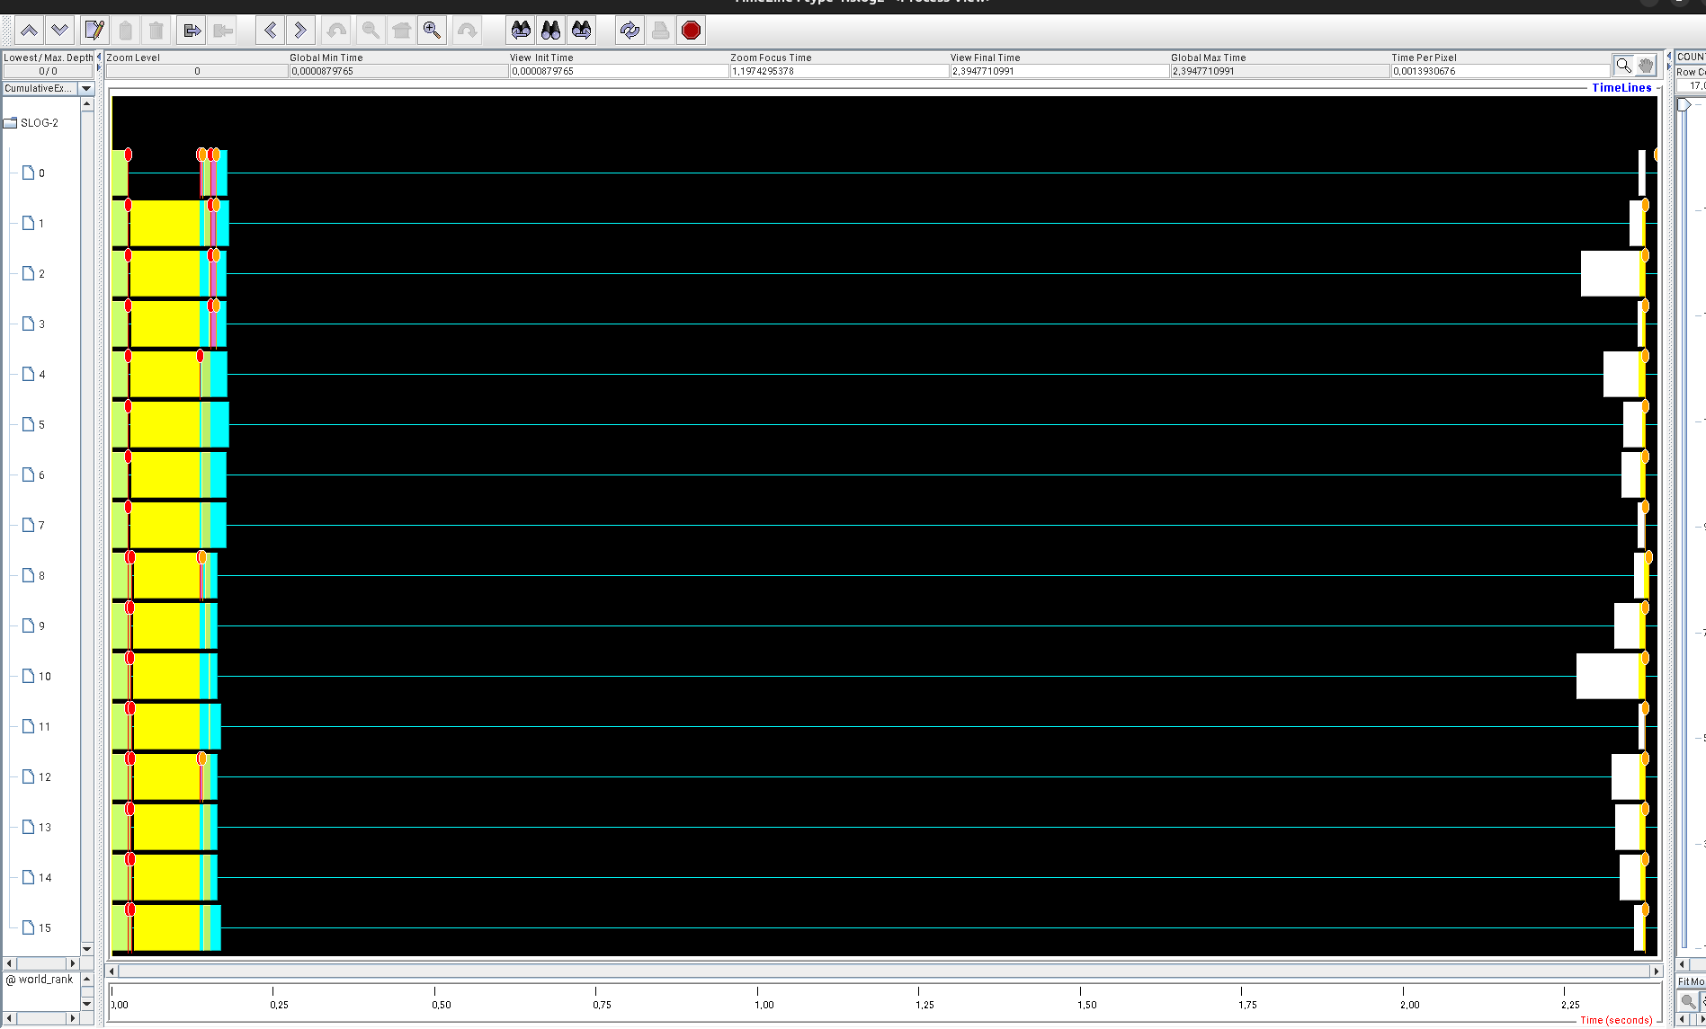

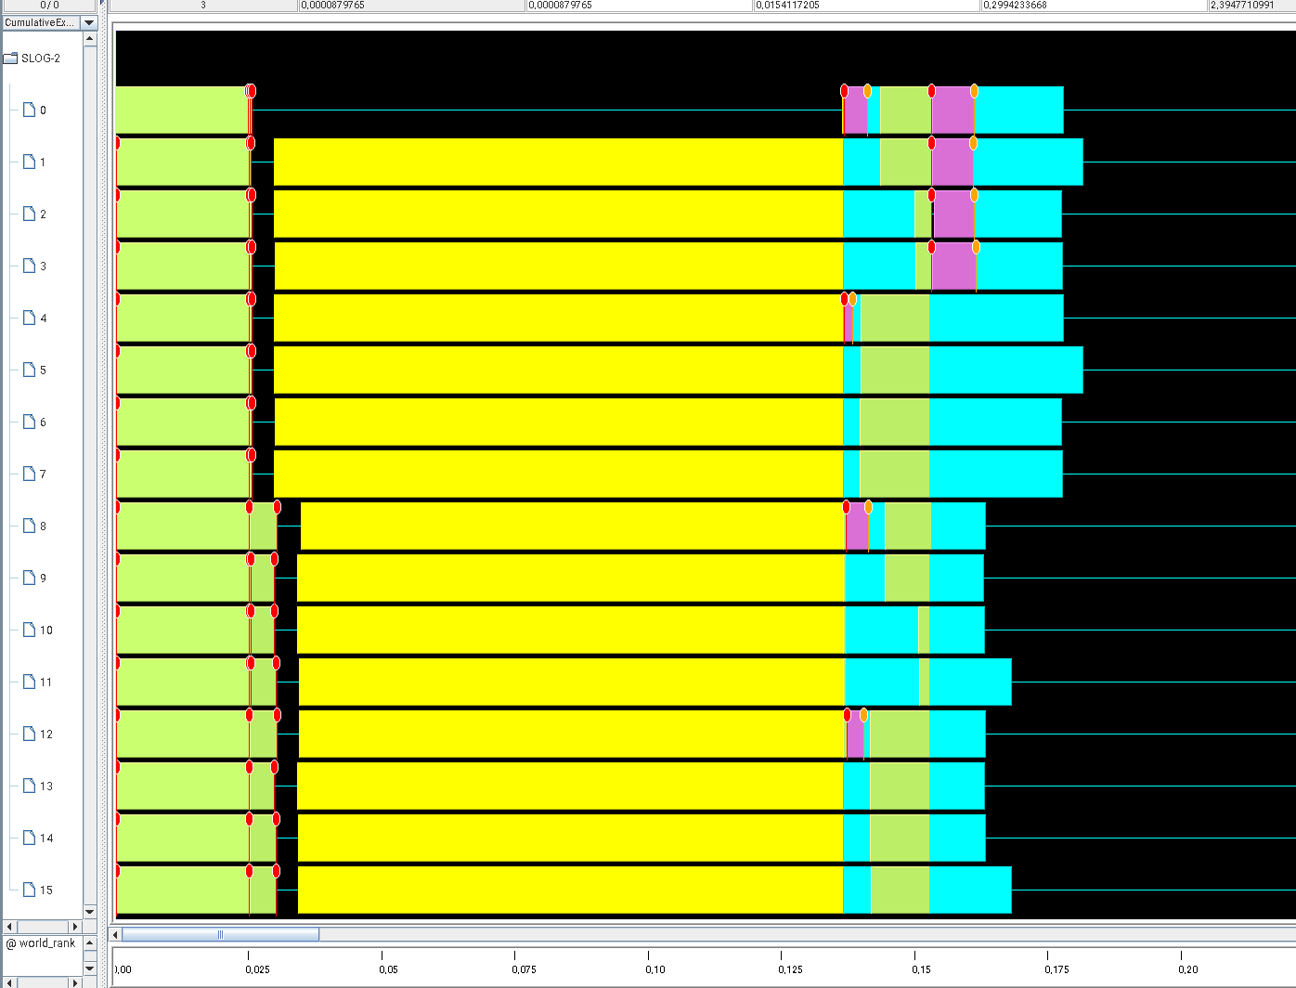

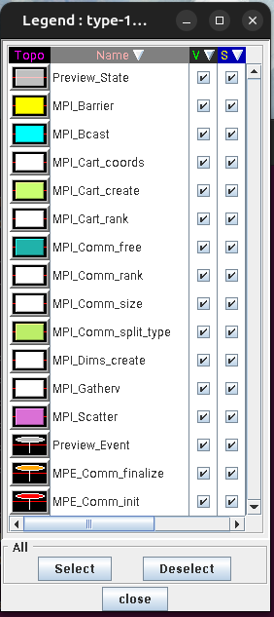
ВЫВОД
В ходе работы я реализовал параллельный алгоритм умножения матриц на двумерной решётке процессов в MPI и исследовал его производительность.

Результаты экспериментов показали, что программа демонстрирует хорошее ускорение: на 16 процессах оно достигает 14,7–16,7 раз, что близко к идеальному значению. Эффективность параллелизации составила 0,89–1,10, что говорит о невысоких накладных расходах на коммуникацию. С ростом размера матрицы ускорение увеличивается, так как вычислительная нагрузка растёт быстрее коммуникационной.

Профилирование в MPE подтвердило, что основное время программы тратится на локальные вычисления, а пересылки данных занимают малую долю времени.

Листинг программы
#include <mpi.h>

#include <algorithm>
#include <cmath>
#include <cstdlib>
#include <iomanip>
#include <iostream>
#include <vector>

#define ROOT_RANK 0
#define GRID_DIMS 2
#define NO_REORDER 0
#define ERR 1
#define START_INDEX 0

//матрица 8x8 p2x2

inline int matrixIndex(int i, int j, int cols) {
return i * cols + j;
}

void fillMatrix(std::vector<double>& M, int rows, int cols){
for (int i = 0; i < rows; ++i) {
for (int j = 0; j < cols; ++j) {
M[matrixIndex(i, j, cols)] = 1.0;
}
}
}

struct GridInfo {
MPI_Comm gridComm{};
MPI_Comm rowComm{};
MPI_Comm colComm{};

int worldRank{};
int worldSize{};

int gridRank{};
int p1{};
int p2{};

int x{};
int y{};
};

GridInfo createGrid() {
GridInfo grid{};

MPI_Comm_rank(MPI_COMM_WORLD, &grid.worldRank);
MPI_Comm_size(MPI_COMM_WORLD, &grid.worldSize);

int dims[GRID_DIMS] = {0, 0};

MPI_Dims_create(grid.worldSize, GRID_DIMS, dims);
grid.p1 = dims[0];
grid.p2 = dims[1];

int periods[GRID_DIMS] = {0, 0};
MPI_Cart_create(MPI_COMM_WORLD, GRID_DIMS, dims, periods, NO_REORDER, &grid.gridComm);

int coords[GRID_DIMS] = {0, 0}; //Узнаем координаты процесса в сетке по rank сетки
MPI_Comm_rank(grid.gridComm, &grid.gridRank);
MPI_Cart_coords(grid.gridComm, grid.gridRank, GRID_DIMS, coords);
grid.x = coords[0];
grid.y = coords[1];

MPI_Comm_split(grid.gridComm, grid.x, grid.y, &grid.rowComm);
MPI_Comm_split(grid.gridComm, grid.y, grid.x, &grid.colComm);

return grid;
}

void freeGrid(GridInfo& grid) {
MPI_Comm_free(&grid.rowComm);
MPI_Comm_free(&grid.colComm);
MPI_Comm_free(&grid.gridComm);
}

void checkSizes(int n1, int n3, const GridInfo& grid) {
if (n1 % grid.p1 != 0 || n3 % grid.p2 != 0) {
if (grid.worldRank == 0) {
std::cerr << "Error: matrix sizes must satisfy:\n";
std::cerr << "n1 % p1 == 0 and n3 % p2 == 0\n";
}
MPI_Abort(grid.gridComm, ERR);
}
}

bool checkResult(const std::vector<double>& C, int n1, int n3, int n2) {
const double expected = static_cast<double>(n2);
const double eps = 1e-9;

for (int i = 0; i < n1; ++i) {
for (int j = 0; j < n3; ++j) {
double value = C[matrixIndex(i, j, n3)];

if (std::fabs(value - expected) > eps) {
return false;
}
}
}

return true;
}

void scatterA(const std::vector<double>& A, std::vector<double>& localA, int n1,int n2, const GridInfo& grid) {
const int localRows = n1 / grid.p1;

int send_count = localRows * n2;
if (grid.y == 0) {
MPI_Scatter(A.data(), send_count, MPI_DOUBLE, localA.data(),
send_count, MPI_DOUBLE, ROOT_RANK, grid.gridComm);

MPI_Comm_free(&firstColComm);
}

MPI_Bcast(localA.data(), send_count, MPI_DOUBLE, ROOT_RANK, grid.rowComm);
}

void scatterB(const std::vector<double>& B, std::vector<double>& localB,
int n2, int n3, const GridInfo& grid) {
const int localCols = n3 / grid.p2;

if (grid.x == 0) {
MPI_Datatype stripeType;
//n2 блоков (построчно), размер localCols, шаг n3
MPI_Type_vector(n2, localCols, n3, MPI_DOUBLE, &stripeType); //Описывает одну вертикальную полосу

MPI_Datatype resizedStripeType;
MPI_Type_create_resized(stripeType, START_INDEX, static_cast<MPI_Aint>(localCols) * sizeof(double), &resizedStripeType);

MPI_Type_commit(&resizedStripeType);

MPI_Scatter(B.data(), 1, resizedStripeType, localB.data(),
n2 * localCols, MPI_DOUBLE, ROOT_RANK, grid.rowComm);

MPI_Type_free(&resizedStripeType);
MPI_Type_free(&stripeType);
MPI_Comm_free(&firstRowComm);
}

MPI_Bcast(localB.data(), n2 * localCols, MPI_DOUBLE, ROOT_RANK, grid.colComm);
}

void multiplyLocal(const std::vector<double>& localA,
const std::vector<double>& localB,
std::vector<double>& localC,
int localRows, int n2, int localCols) {

for (int i = 0; i < localRows; ++i) {
for (int j = 0; j < localCols; ++j) {
double sum = 0.0;
for (int k = 0; k < n2; ++k) {
sum += localA[matrixIndex(i, k, n2)] * localB[matrixIndex(k, j, localCols)];
}
localC[matrixIndex(i, j, localCols)] = sum;
}
}
}

void gatherC(std::vector<double>& C,
const std::vector<double>& localC,
int n1, int n3, const GridInfo& grid) {

const int localRows = n1 / grid.p1;
const int localCols = n3 / grid.p2;

MPI_Datatype blockType;
MPI_Datatype resizedBlockType;

int sizes[GRID_DIMS] = {n1, n3};
int subsizes[GRID_DIMS] = {localRows, localCols};
int starts[GRID_DIMS] = {0, 0};

MPI_Type_vector(localRows, localCols, n3, MPI_DOUBLE, &blockType);

MPI_Type_create_resized(blockType, START_INDEX, sizeof(double), &resizedBlockType);

MPI_Type_commit(&resizedBlockType);

std::vector<int> recvCounts;
std::vector<int> displs;

if (grid.gridRank == ROOT_RANK) {
recvCounts.resize(grid.p1 * grid.p2, 1); //От всех процессов 1 объект
displs.resize(grid.p1 * grid.p2);

for (int blockX = 0; blockX < grid.p1; blockX++) {
for (int blockY = 0; blockY < grid.p2; blockY++) {
int coords[GRID_DIMS] = {blockX, blockY};

int srcRank = 0;
MPI_Cart_rank(grid.gridComm, coords, &srcRank);

displs[srcRank] = blockX * localRows * n3 + blockY * localCols;
}
}
}

int size = localCols*localRows;
MPI_Gatherv(localC.data(), size, MPI_DOUBLE,
grid.gridRank == ROOT_RANK ? C.data() : nullptr,
grid.gridRank == ROOT_RANK ? recvCounts.data() : nullptr,
grid.gridRank == ROOT_RANK ? displs.data() : nullptr,
resizedBlockType,
ROOT_RANK,
grid.gridComm);

MPI_Type_free(&resizedBlockType);
MPI_Type_free(&blockType);
}

int main(int argc, char** argv) {
MPI_Init(&argc, &argv);

GridInfo grid = createGrid();

int n1 = 1024;
int n2 = 1024;
int n3 = 1024;

if (argc >= 4) {
n1 = std::atoi(argv[1]);
n2 = std::atoi(argv[2]);
n3 = std::atoi(argv[3]);
}

checkSizes(n1, n3, grid);

const int localRows = n1 / grid.p1;
const int localCols = n3 / grid.p2;

std::vector<double> A;
std::vector<double> B;
std::vector<double> C;

if (grid.worldRank == ROOT_RANK) {
A.resize(n1 * n2);
B.resize(n2 * n3);
C.resize(n1 * n3);

fillMatrix(A, n1, n2);
fillMatrix(B, n2, n3);
}

std::vector<double> localA(localRows * n2);
std::vector<double> localB(n2 * localCols);
std::vector<double> localC(localRows * localCols, 0.0);

MPI_Barrier(grid.gridComm);
double t0 = MPI_Wtime();

scatterA(A, localA, n1, n2, grid);
scatterB(B, localB, n2, n3, grid);

multiplyLocal(localA, localB, localC, localRows, n2, localCols);

gatherC(C, localC, n1, n3, grid);

MPI_Barrier(grid.gridComm);
double t1 = MPI_Wtime();

double time = t1 - t0;

if (grid.worldRank == ROOT_RANK) {
bool ok = checkResult(C, n1, n3, n2);

std::cout << "Matrix A: " << n1 << " x " << n2 << "\n";
std::cout << "Matrix B: " << n2 << " x " << n3 << "\n";
std::cout << "Matrix C: " << n1 << " x " << n3 << "\n";
std::cout << "Grid: " << grid.p1 << " x " << grid.p2 << "\n";
std::cout << "Local block: " << localRows << " x " << localCols << "\n";
std::cout << "Time: " << std::fixed << std::setprecision(6)
<< time << " sec\n";
std::cout << "Check: " << (ok ? "OK" : "FAILED") << "\n";
}

freeGrid(grid);
MPI_Finalize();

return 0;
}

